Тема урока: Фрукты в акварели
Цели и задачи: Научить обучающихся выполнять быстрые этюды фруктов акварельными красками, овладеть первичными навыками плоскостного и объемного изображения предметов, развивать навыки выполнения изображения с натуры с передачей глубины пространства и выявлением светотеневых отношений.
Оборудование:
Для учителя: 1) постановка, 2) образцы работ учащихся, 3) методическое пособие поэтапного выполнения натюрморта.
Для учащихся: 1) лист акварельной бумаги формата А-3, 2) карандаш мягкости НВ, 3) ластик, 4) акварельные краски, 5) колонковые кисти, 6) баночка с водой, 7) тряпка.
Ход урока:
I. Организационная часть: установить должную дисциплину, отметить отсутствующих в классе, проверить готовность к занятию, сообщить тему нового материала, приветствие.
II. Объяснение нового материала урока:
Сегодня на занятии мы будем выполнять быстрый этюд лимонов акварельными красками.
Задачей нашего урока является композиционное размещение изображения в листе, цветовое решение фруктов с учётом пространства, ритма и воздушной перспективы, лепка объёма при помощи светотени.
Лучше всего сочность и свежесть фруктов передаёт техника а-ля прима – рисование акварелью в один слой. Один слой краски максимально проникаем для световых лучей. Свет, прошедший через слой краски, отражается от поверхности бумаги и возвращает нам наиболее чистую цветовую волну.
В случае многослойной живописи следует: накладывать слои от светлого к тёмному; использовать прозрачные, а не кроющие пигменты; использовать более чистые исходные цвета для получения сложных оттенков.
Принцип многослойного письма строится на оптическом смешении цвета. Именно поэтому следует правильно чередовать слои, чтобы они не замутняли предыдущие, не уменьшали прозрачность итогового слоя акварели. (Демонстрация методического пособия поэтапного рисования фруктов).
Первый этап:
Прежде чем приступать к этюду, необходимо посмотреть на натуру со всех сторон. Изображение нужно намечать очень легкими линиями, еле касаясь карандашом бумаги, это даст возможность меньше пользоваться резинкой и вносить исправления и уточнения. Для композиционного размещения изображения на листе бумаги нужно найти общий характер всей композиции в целом, размер, пропорции предметов по отношению к листу. На этом этапе необходимо наметить и закомпановать предметы нашего фруктового натюрморта.
Второй этап:
После того, как мы наметили фрукты на листе, можно приступать к работе акварелью. Начинаем рисовать лимон с его освещенной части. Здесь его цвет максимально яркий и понятный. Используем смешение лимонной желтой и кадмия желтого.
В самой выпуклой части лимона мы можем увидеть блики – небольшие светлые участочки на бугорках кожуры. Их обязательно нужно показать, чтобы правдоподобно передать фактуру поверхности лимона. Для этого я использую прием “сухая кисть”.
В нижней части лимона есть участок отраженного от поверхности стола света – рефлекс. Прописываем это место бледно-голубым оттенком. Завершит создание объема лимона затемнение собственной тени. Для получения оттенка тени, смешиваем кадмий желтый с умброй натуральной.
Тень пишем сразу, пока не подсохли края освещённой части и рефлекса. Это обеспечивает плавное втекание цвета в цвет. На границе собственной тени подчеркиваем мелкие пупырышки кожицы лимона. Таким образом, чтобы передать фактуру, используем две хитрости:
– просветы на выпуклой части на свету;
– неровность границы на переломе света и тени.
Падающая тень от лимона завершает его объем. Для написания тени используем замес из желтого и фиолетового. Делаем заливку с преобладанием то одного, то другого цвета. Это помогает передать прозрачность падающей тени и связать лимон с поверхностью стола.
Третий этап:
Поскольку падающая тень везде имеет одинаковый цвет, то одновременно пишем тень от долек лимона. Как видите, нужно совсем немного усилий, чтобы нарисовать плод лимона целиком. Для этого вполне подходит техника а-ля прима. Особенно, если этот фрукт не является главным объектом композиции, и нам не нужна его детальная проработка.
А вот с дольками лимона работы будет побольше. Сочная мякоть, её блеск, волокна – всё это требует более тщательной работы, а значит, многослойной живописи.
Прописываем боковую поверхность половинки лимона тем же способом, что описали выше. Начинаем изображать срез плода. Набираем несколько оттенков желтого, от чистого до смеси с умброй, и рисуем радиально расположенные волокна мякоти. При этом оставляем белую бумагу в местах бликов и перемычек. Во влажную среду проложенных пятен кое-где можно ввезти еще больше оттенков. Оставляем этот слой подсыхать.
Дольки можно писать и иным способом. Например, на этих колечках лимона можно сначала полностью прописать срез бледно-желтым оттенком освещенной части мякоти. При этом, опять же, оставляем просветы бликов. Когда это большое светлое пятно подсыхает, даем радиальные мазки более темными оттенками: эти мазки достаточно крупные. Оставляем их подсыхать, чтобы позже еще поделить их.
А пока можно немного тронуть фон. Очень бледным оттенком серого, широкими заливками, заполняем фон вокруг лимонов. Одновременно трогаем светлые участки цедры на срезах. Возвращаемся к долькам. Добавляем еще более узкие радиальные мазки.
Четвертый этап:
А в завершении возвращаемся к главному герою – половинке лимона. На его срезе добавляем блики белой гуашью. Именно этот участок этюда должен притягивать внимание, поэтому он проработан детальней и контрастней.
Пятый этап:
Обобщение и подведение итогов. Необходимо проверить цветовые отношения, подчинение деталей целому. Проверить самые темные и самые светлые тона на лимонах, сопоставляя полутона, привести этюд к цельному решению. Рефлексы не должны оказаться в одной силе со светом, перечернены тени не делали «дыр. Чтобы увидеть все недочеты, надо поместить этюд рядом с натурой и, прищурившись сравнить. Последовательное выполнение этюда даёт возможность наиболее реалистично передать в рисунке предмет, натуру. Хорошим этюдом считается такой, который исчерпывающе передаёт существенные признаки модели, то есть те признаки, по которым зритель получает наиболее полное представление о предмете.
III. Самостоятельная работа учащихся.
Учащиеся приступают к выполнению задания, которое осуществляется поэтапно:
1. Определяется точка зрения, ракурс и композиционное решение листа.
2. Выполняется намечание предметов в формате и начинается работа в цвете.
3. Выполняется общая передача объема формы предметов и моделировка.
4. Осуществляется тоновая проработка, передача материальности.
5. Деталировка.
В процессе практической самостоятельной работы учащихся педагог
выполняет следующие функции:
– обращает внимание учащихся на характерные ошибки;
– выделяет удачные работы школьников на каждом этапе работы;
– ведет индивидуальную работу с учащимися.
IV. Подведение итогов урока:
По окончании самостоятельной работы учащихся проводится выставка учебных работ. Преподаватель анализирует учебное задание, отмечает положительные и отрицательные стороны.
V. Домашнее задание:
Выполнить быстрый этюд фруктов, в технике аля-прима.
Материалы к следующему уроку: акварельная бумага формата А-3, графитный карандаш НВ, ластик, акварельные краски, колонковые кисти, баночка для воды, тряпка.
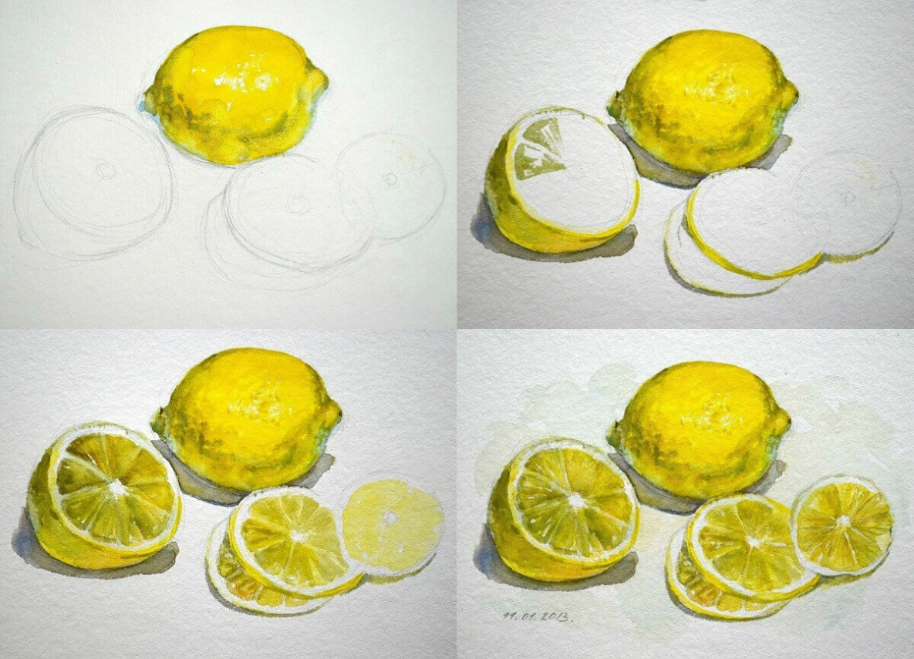
Поэтапное выполнение этюда с фруктами
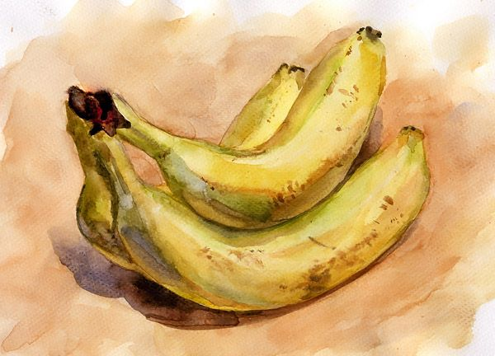

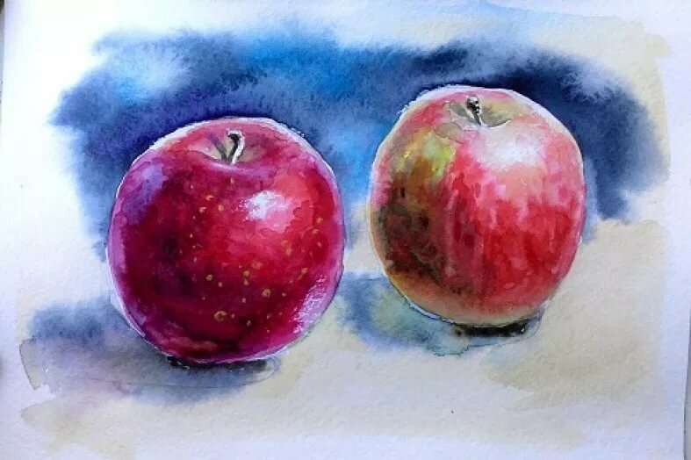

Образцы работ
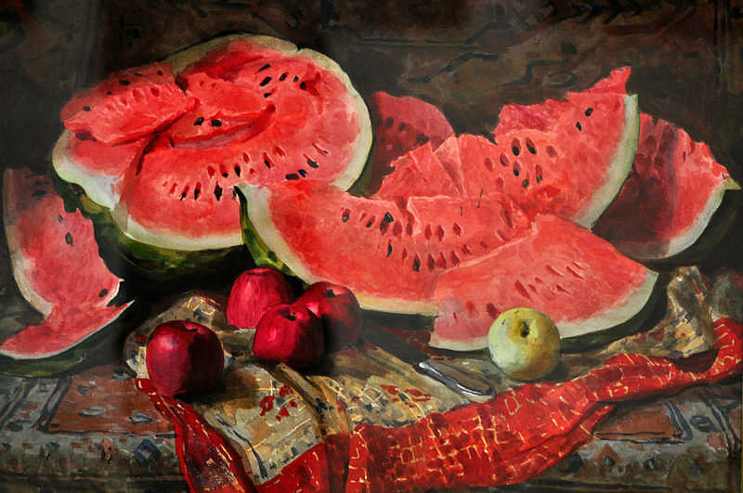
Андрияка С.Н. «Натюрморт с арбузами»

Тема урока: Рисунок натюрморта в три приема
Цели и задачи: Научить обучающихся выполнять конструктивный и тональный рисунок натюрморта, использовать композиционные правила и правила конструктивного построения цилиндрических предметов, овладеть первичными навыками плоскостного и объемного изображения предметов, развивать навыки выполнения изображения с натуры с передачей глубины пространства и выявлением светотеневых отношений.
Оборудование:
Для учителя: 1) постановка, 2) образцы работ учащихся, 3) методическое пособие поэтапного выполнения натюрморта.
Для учащихся: 1) лист ватмана формата А-3, 2) карандаши мягкости НВ-3В, 3) ластик.
Ход урока:
I. Организационная часть: установить должную дисциплину, отметить отсутствующих в классе, проверить готовность к занятию, сообщить тему нового материала, приветствие.
II. Объяснение нового материала урока:
Сегодня на занятии мы будем выполнять тональный рисунок натюрморта при боковом электрическом освещении.
Задачей нашего урока является композиционное размещение изображения в листе, конструктивное построение предметов натюрморта в перспективе, построение складок драпировки с учётом пространства, ритма и воздушной перспективы, лепка объёма при помощи светотени.
Изучение и изображение натюрморта должно сопровождаться последовательным ведением рисунка. (Демонстрация методического пособия поэтапного построения натюрморта).
Первый этап:
Правильный выбор места очень важен, как и многое другое: линия горизонта, расстояние до постановки, (не следует садиться слишком далеко) и прочее. Прежде чем приступать к длительному рисунку, необходимо посмотреть на натуру со всех сторон. Изображение нужно намечать очень легкими линиями, еле касаясь карандашом бумаги, это даст возможность меньше пользоваться резинкой и вносить исправления и уточнения. Для композиционного размещения изображения на листе бумаги нужно найти общий характер всей композиции в целом, размер, пропорции предметов по отношению к листу, наметить общий объем драпировки в листе, основные её плоскости. По вертикали изображение следует размещать чуть выше середины листа, оно не должно «теснится» или «плавать» на листе. Рисуя ткань, закрепленную в точках опоры на вертикальной плоскости, прежде всего необходимо проследить, как образуются складки. Главные складки идут от опорных точек вертикально вниз и имеют вид конусов, а между ними образуются дугообразные складки. На этом этапе необходимо наметить и закомпановать предметы нашего натюрморта.
Второй этап:
Объемно - конструктивное построение предметов. В каждом предмете обязательно проводим осевые линии. Это нужно для того, чтобы предметы были симметричны. С помощью карандаша, вытянутой рукой, методом визирования измеряем пропорции самого большого предмета в постановке – бидона. Намечаем произвольную ширину. Затем, меряем сколько раз ширина бидона умещается в высоте. Делаем засечки и рисуем плоскую форму. Таким же образом измеряем высоту горлышка у бидона. После этого можно наращивать объем. Начинаем строить овалы. Самый нижний овал, на котором стоит предмет – самый «открытый». Чем выше к горлышку, тем развернутость овала меньше. Поступаем таким образом и с чашкой.

Третий этап:
Моделировка формы и переход от общего к частному и проверка деталей. На этом этапе главная задача - разобраться в пластической форме предметов, закрепляя свои знания в построении цилиндрических предметов. На этой стадии работы нужно переходить к моделированию формы, постепенно насыщать «большую форму» деталями, постоянно соизмеряя их с общей массой предметов. Постепенно уточняя пропорции и перспективу, нужно приблизить рисунок к реальной форме. Приступая к детальной проработке формы, не надо перескакивать от одной части рисунка к другой, надо научиться увязывать одну форму с другой. Все время проверять, как они согласуются друг с другом. Всякая форма предмета состоит из многочисленных плоскостей, задача состоит в том, чтобы понять, как образуется форма при сочетании этих поверхностей. Нужно четко придерживаться принципа последовательности работы над рисунком: от общего к частному от частного к общему. Набираем общий тон.
Четвертый этап:
Тоновая проработка, передача материальности. На этом этапе работы необходимо завершить рисунок каждой детали, перейти к тоновой проработке, следить за плавностью переходов тоновых отношений, выявлением рефлексов и материальности предметов. В первую очередь намечаем тени. Они прямым образом зависят от того предмета, который их "отбрасывает" и от того предмета, на который тени ложатся. Нужно уяснить, что собственные и падающие тени на модели, по мере удаления от источника освещения, ослабевают в тоне, а приближаясь к источнику света, усиливаются. Рисуя линиями, с самого начала помните о форме, которую они обозначают, намечайте легкой светотенью поверхности, образующие объем, оставляя для освещенных мест чистую бумагу и закрывая однотонной тушевкой тени. Затем, придавая тени должную глубину, осторожно вводите в нее рефлексы и в область света - полутона и блики. Светотеневой контраст на предметах, расположенных ближе к источнику освещения, будет сильнее, чем на предметах, удаленных от него. Беспрестанно сравнивая и соподчиняя их тональные отношения, добивайтесь передачи освещенной формы. При тональной разработке складок драпировки лучше всего класть по форме их движения, а в углублениях - вдоль натяжения поверхности ткани. Чтобы не перечернить рисунок, нужно прежде всего найти предельную силу тени на белой чашке, по отношению к которой и выдерживать общий тон рисунка.
Пятый этап:
Обобщение и подведение итогов. Нужно начать с проверки пропорций бидона, затем необходимо проверить и остальные отношения, подчинение деталей целому. Проверить самые темные и самые светлые тона на белой чашке, сопоставляя полутона, привести рисунок к цельному решению. Детали дальнего плана должны быть менее проработаны, чем детали переднего плана. Рефлексы не должны оказаться в одной силе со светом, перечернены тени не делали «дыр», контрасты света и тени на дальнем плане не были чрезмерными. Чтобы увидеть все недочеты, надо поместить его рядом с натурой и, прищурившись сравнить. Последовательное выполнение рисунка от общего к частному и от частного к общему даёт возможность наиболее реалистично передать в рисунке предмет, натуру. Хорошим рисунком считается такой, который исчерпывающе передаёт существенные признаки модели, то есть те признаки, по которым зритель получает наиболее полное представление о предмете.
III. Самостоятельная работа учащихся.
Учащиеся приступают к выполнению задания, которое осуществляется поэтапно:
1. Определяется точка зрения, ракурс и композиционное решение листа.
2. Выполняется конструктивное построение предметов натюрморта и драпировки на плоскости листа с учетом основных пропорций и объемов формы.
3. Выполняется общая передача объема формы предметов, моделировка, переход то общего к частному и проверка деталей.
4. Осуществляется тоновая проработка, передача материальности.
5. Обобщение.
В процессе практической самостоятельной работы учащихся педагог
выполняет следующие функции:
– обращает внимание учащихся на характерные ошибки;
– выделяет удачные работы школьников на каждом этапе работы;
– ведет индивидуальную работу с учащимися.
IV. Подведение итогов урока:
По окончании самостоятельной работы учащихся проводится выставка учебных работ. Преподаватель анализирует учебное задание, отмечает положительные и отрицательные стороны.
V. Домашнее задание:
Выполнить конструктивный и тональный рисунок простого натюрморта.
Материалы к следующему уроку: бумага формата А-3, графитные карандаши разной мягкости, ластик.

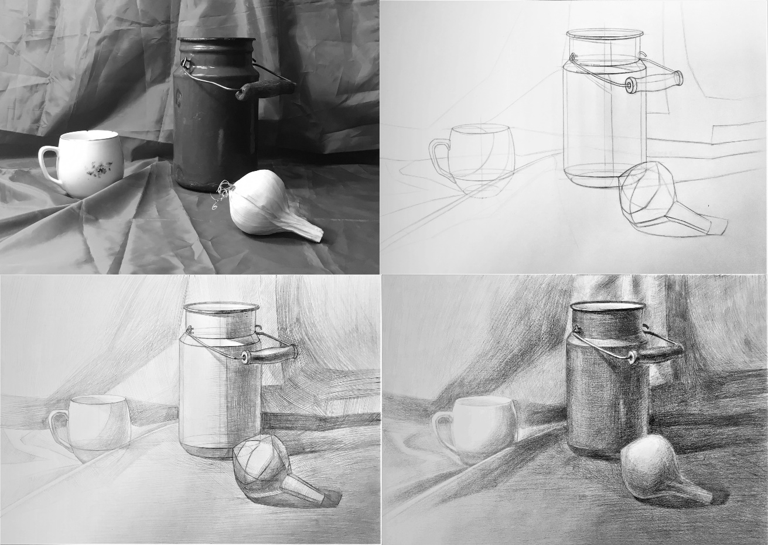
Конструктивное и тональное построение натюрморта

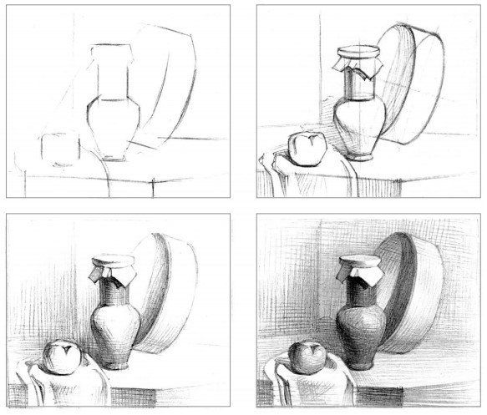
Поэтапное рисование натюрморта
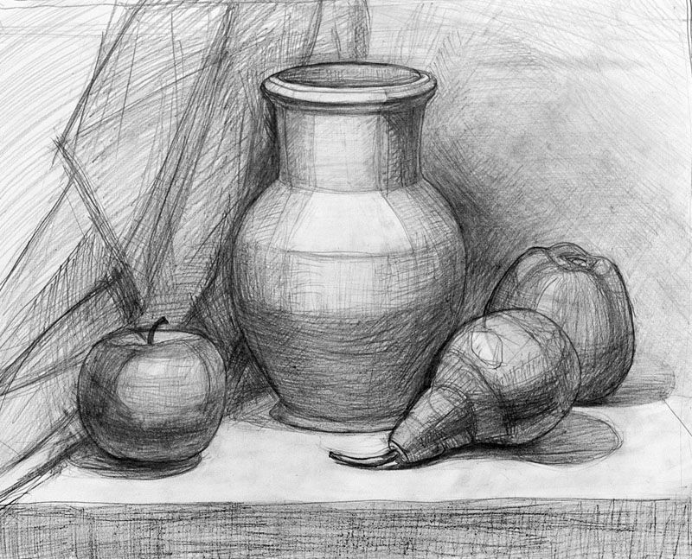
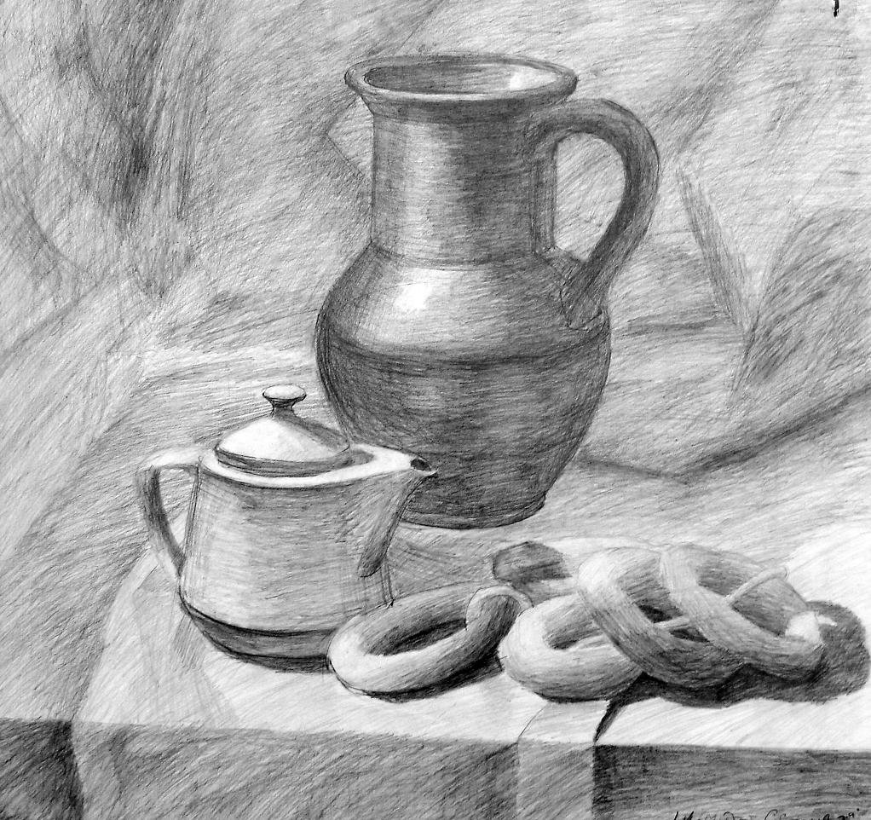

Образцы работ

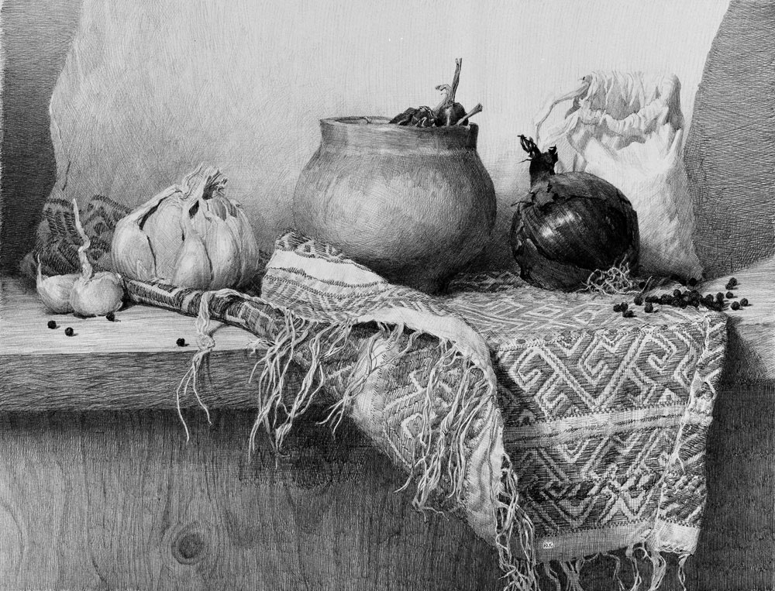
Кушевский Ю.А. «Композиция с рушником»

